В XIX веке искусство переплёта в Германии пришло в упадок, а с середины столетия признаки упадка наблюдались и в других европейских странах. В конце XIX века были предприняты попытки найти для художественного переплёта новые формы, отвечающие изменившимся техническим условиям и художественным требованиям.
Новые веяния в области искусства переплёта связаны с деятельностью Уильяма Морриса и художников его круга.
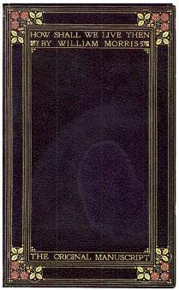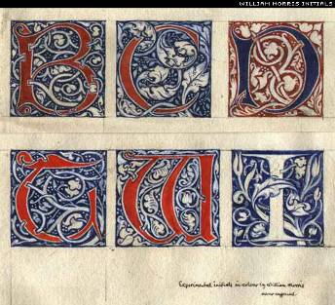

Переплёт Уильяма Морриса. Шрифт, созданный Уильямом Моррисом.
В1893 году, известный английский художник и переплётчик Томас Кобден - Сандерсон открыл при типографии «Доуэс Пресс» переплётную мастерскую, с которой стал сотрудничать и Уильям Моррис. В своих переплётах он вернулся к максимальной простоте отделки. Часто он использовал лишь скромные легкие пергаменные футляры, украшенные очень экономно. При этом он выступал как сторонник идеи стилистического единства переплёта, содержания и оформления книги. Тем самым Моррис заложил основы современного художественного ручного переплёта.

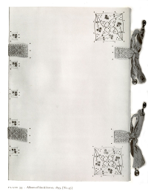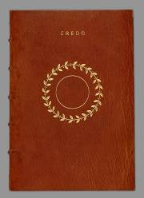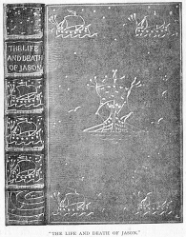
Переплёты Уильяма Морриса, мастерской Т. Кобден – Сандерсона.
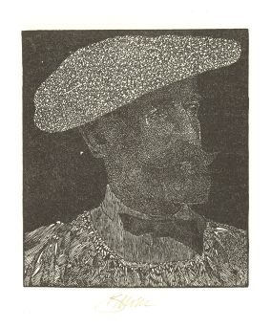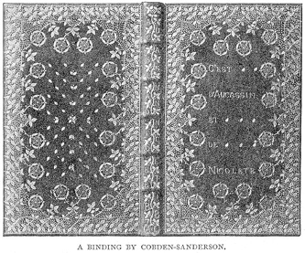
1. Портрет of Thomas James Cobden-Sanderson by Barry Moser. 2.Переплёт мастерской Т. Кобден – Сандерсона.

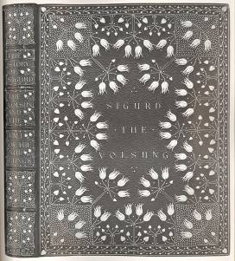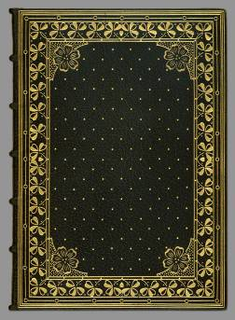
Переплёты мастерской Т. Кобден – Сандерсона.

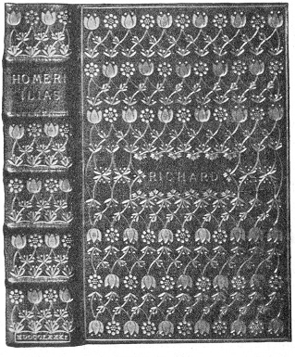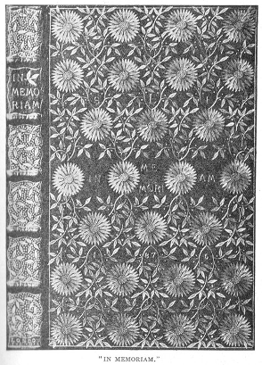
Переплёты мастерской Т. Кобден – Сандерсона.

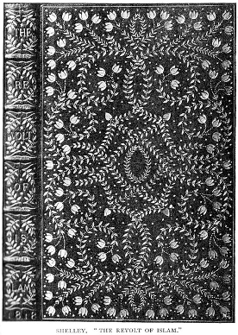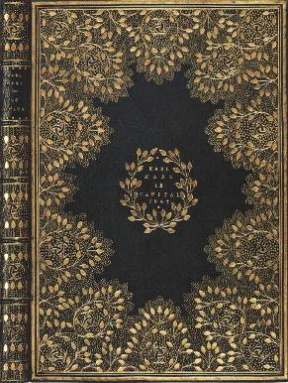
Переплёты мастерской Т. Кобден – Сандерсона.
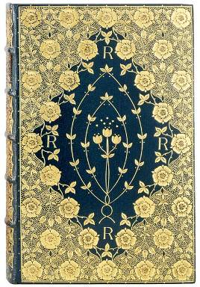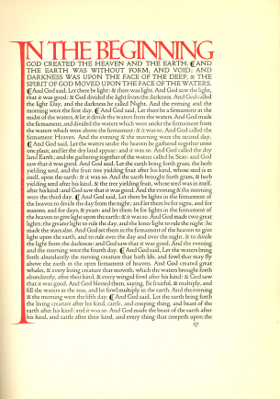
1. Cobden-Sanderson Binding. On: Dante Gabriel Rossetti. Poems. London: F. S. Ellis, 1870 г.. 2. Первая страница Библии. Мастерская Т. Кобден – Сандерсона.
Новые элементы в искусство переплёта принес югендстиль (нем. Jugendstil - «молодой стиль», по названию основанного в 1896 году в Мюнхене иллюстрированного журнала «Die Jugend»), но затем переплёт начал развиваться в рамках движения за обновление книжного искусства. Если переплётчики прошлого украшали книгу без учёта её содержания и думали лишь о её внешней декоративности, то в современном ручном переплёте выбор оформительских средств производится в зависимости от структуры книги и оформление определяется её содержанием.
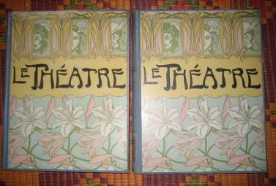
Le Théatre 1906. Revue Bimensuelle illustrée. Французcкие книжные переплёты 1880-1910-х гг. в стиле модерн.

Для изготовления простых переплётов использовалась телячья кожа, гладкая и прочная, имеющая естественный коричневый цвет и почти не поддающаяся окраске. Во второй половине XIX столетия для изготовления дешёвых переплётов массовой литературы использовали овечью кожу, малопрочную, но легко поддающуюся окраске в любые цвета, а также конскую и козью кожу. Для изготовления цельнокожанных переплётов во второй половине XIX столетия широко использовались и такие прочные сорта кожи, как свиная кожа, для переплётов часто читавшихся книг (например, в библиотеках), тюленья кожа, юфть. В начале XX века популярной была кожа «фантази», изготовленная из прессованной, мраморированной и обработанной различными другими способами телячьей кожи. Такая кожа имитировала дорогие переплётные материалы. На протяжении XIX века с увеличением тиражей и с расширением круга читателей издатели стремились к удешевлению книжной продукции. К началу XX века натуральная кожа для переплётов использовалась не так часто: основным видом переплёта стал картонажный переплёт с литографией. Кроме того, для переплётных работ применялись и новые материалы, например, дешёвый и красивый коленкор, изобретённый в Англии в 1825 году, а также появившийся в начале XX столетия ледерин.
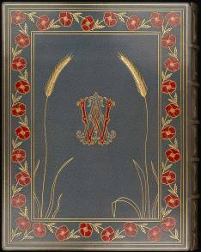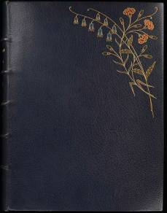
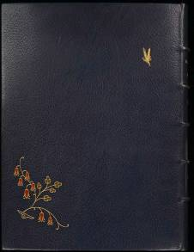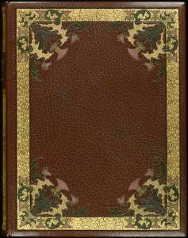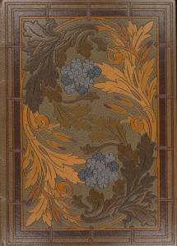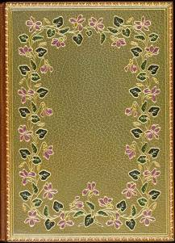

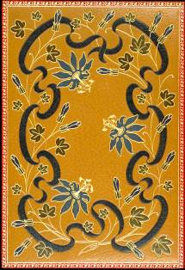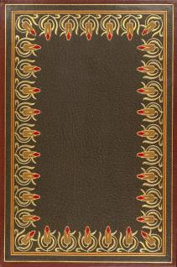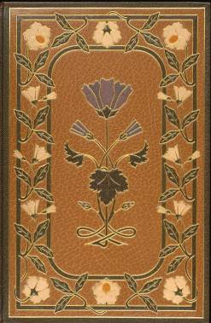
В Германии пионерами нового переплётного искусства стали Пауль Адам (? -1931) и Пауль Керстен (1865-1943). Пауль Адам был не только практиком, но и занимался обучением молодежи в профессиональных школах Дюссельдорфа, много публиковался и стал организатором Союза немецких переплётчиков. Пауль Керстен заменил фигурные элементы в оформлении переплётов линейно-символическими и вернул переплётному искусству его ремесленно-техническую основу. Таким образом, в современном переплётном искусстве линия и геометрическая форма во всем их многообразии, а также символический орнамент и шрифт снова стали основой оформления.
В последние десятилетия переплётное искусство в большинстве стран достигло значительного развития в техническом и художественном отношении. При этом отсутствуют какие-либо единые стилевые признаки оформления. Для современного искусства переплёта характерно невероятное разнообразие стилей.
Особым элементом украшения переплётов был суперэкслибрис. Как и книжный знак - экслибрис, он является знаком владельца книги. Суперэкслибрис - герб владельца книги, который выдавливается на внешней стороне передней сторонки переплёта, а иногда, дополнительно, и на задней сторонке переплёта. Нередко его покрывают позолотой.
Суперэкслибрис появился в XVI веке во Франции и часто был единственным украшением переплёта, хотя мог служить и центральным элементом какого-либо богатого декоративного украшения.



Суперэкслибрис
Экслибрису предшествовали рукописные пометки, использовавшиеся ещё в Средние века и содержавшие имя владельца книги. Экслибрис представляет собой наклеиваемый на внутренней стороне передней сторонки переплёта знак, который сначала рисовали от руки, а затем стали печатать в технике ксилографии, гравюры на меди, офорта, литографии и т.д. На нём часто изображается герб владельца книги, используются различные аллегорические изображения, символы, орнаменты, изречения и т.п. Как правило, в нем присутствует фраза: «Из книг...» (“Ex libris...”) и приводится имя владельца. Отсюда и возникло название данного книжного знака.
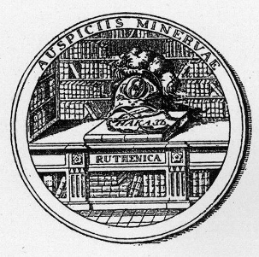

Экслибрис Екатерины II.


Гербовый экслибрис Д.И. Долгорукова (1797-1867). Гербовый экслибрис Николая II (1868-1918)

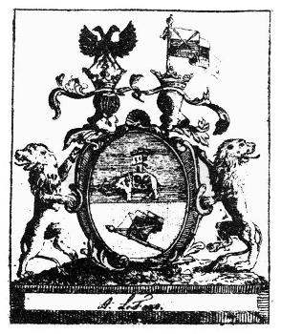

Один из первых русских гербовых экслибрисов - экслибрис Андрея Францевича Лефорта (1685-1703), сына сподвижника Петра I.
Если не учитывать более ранние одиночные примеры, то широкое распространение экслибрис получил во второй половине XV века, когда высокого уровня развития достигла гравюра на дереве и на меди. Одним из наиболее ранних образцов экслибриса является созданный около 1470 года знак капеллана Ганса Кнабенсберга по прозвищу Иглер (Любитель ежей), на котором изображен ёж. В России первым известным экслибрисом является знак русского монаха Досифея (1490е годы) - основателя библиотеки Соловецкого монастыря. Позднее изготовлением экслибрисов занимались такие художники, как Альбрехт Дюрер, Лукас Кранах и др.
В зависимости от назначения различают разные виды экслибрисов, например экслибрисыпосвящения и универсальные экслибрисы, которые могут сразу же впечатываться в книгу. Изображения на знаках разнообразны и часто указывают на индивидуальные особенности владельца. В них находят отражение стили, характерные для разных периодов.
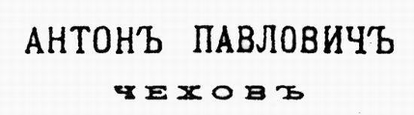

Шрифтовой экслибрис А.П. Чехова


Один из первых русских сюжетных экслибрисов - экслибрис работы Г.И. Скородумова для библиотеки государственного канцлера России Александра Андреевича Безбородко (1747-1799)


Первый шрифтовой рукописный книжный знак - экслибрис основателя библиотеки Соловецкого монастыря священноинока Досифея

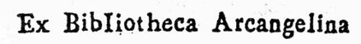

Первый печатный шрифтовой книжный знак - экслибрис князя Д.М. Голицына
В XIX веке искусство экслибриса пришло в упадок и возродилось только в конце столетия, в основном усилиями собирателей.
В настоящее время изготовление экслибрисов является отдельной областью деятельности художников-графиков. Развитие экслибриса привело к созданию экслибрисоведения. Во многих странах организованы общества коллекционеров книжного знака, которые ведут издательскую деятельность. Уже сегодня экслибрис потерял прикладное значение и превратился в произведение искусства, став объектом собирательства.

